盘锦市兴隆台区卫生健康局

关于责令8家医疗机构变更名称的公告

按照《医疗机构管理条例》及其实施细则第四十八条、 《城市社区卫生服务机构管理办法(试行)》(卫妇社发 {2006}239号)要求。我局现责令不再承担政府公共卫生职 能的8家医疗机构(附件)变更社区卫生服务站为备案制诊
所或其他与诊疗活动相符合的医疗机构。

自公告之日起，以下医疗机构应立即停止目前诊疗活动， 变更医疗机构名称，待重新核准登记或备案与实际经营内容
相符合诊疗内容后再申请执业。违者将依法追究法律责任。
特此公告。

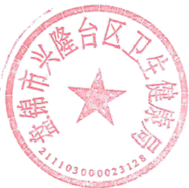
盘锦市兴隆台区卫生健康局
2024年2月27日

附件：

医疗机构名单

1.兴隆台区渤海街道河畔社区卫生服务站
2.兴隆台区振兴街道振兴社区卫生服务站
3.兴隆台区惠宾街道迎宾社区卫生服务站
4.兴隆台区兴海街道东方托莱多社区卫生服务站
5.盘锦市兴隆台区兴海街道水木清华社区卫生服务站
6.兴隆台区兴海街道恒泰社区卫生服务站
7.兴隆台区渤海街道长湖新城社区卫生服务站
8.兴隆台区兴盛街道锦兴社区卫生服务站

